Чайник для кипячения воды

ИНСТРУКЦИИ

www.KitchenAid.com

ДОБРО ПОЖАЛОВАТЬ В МИР KITCHENAID!

Мы помогаем вам готовить восхитительные напитки для семьи и друзей. Держите данное руководство под рукой, чтобы обеспечить долгий срок службы и правильное использование своего чайника. Оно содержит полезные сведения о том, как использовать изделие и ухаживать за ним. Ваша радость – наша первейшая цель.

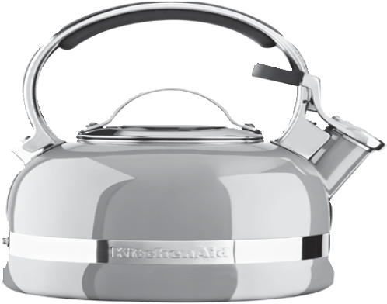

Если вы живете не в США или Канаде, перейдите по адресу international.KitchenAid.com, чтобы попасть на свой региональный веб-сайт KitchenAid и получить информацию о клиентской поддержке.

РУКОВОДСТВО ПО ЭКСПЛУАТАЦИИ ЧАЙНИКА

СОДЕРЖАНИЕ
Русский

ЧАСТИ И ИХ ХАРАКТЕРИСТИКИ
ЭКСПЛУАТАЦИЯ ЧАЙНИКА ДЛЯ КИПЯЧЕНИЯ ВОДЫ
УХОД ЗА ЧАЙНИКОМ
МОДЕЛИ ЧАЙНИКОВ
ГАРАНТИЯ

ЧАСТИ И ИХ ХАРАКТЕРИСТИКИ

Стиль А

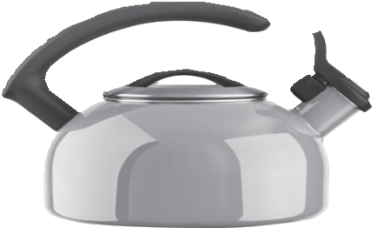 | Ручка в форме буквы "С" с удобным захватом  Съемная крышка для удобного наполнения и чистки  Носик, открывающийся большим пальцем, для легкого розлива
1,4 литра

Стиль В

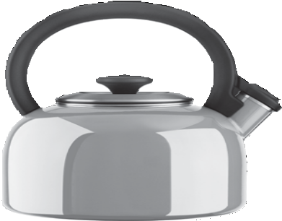 | Сплошная ручка с удобным захватом  Кнопка на ручке, нажимаемая ладонью, для легкого розлива  Съемная крышка для удобного наполнения и чистки

1,9 литра

Стиль С

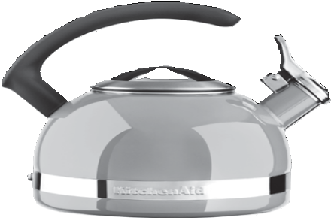 | Ручка в форме буквы "С" с удобным захватом  Съемная крышка для удобного наполнения и чистки  Носик, открывающийся большим пальцем, для легкого розлива  Опоясывающая лента
1,9 литра

ЧАСТИ И ИХ ХАРАКТЕРИСТИКИ

Стиль D

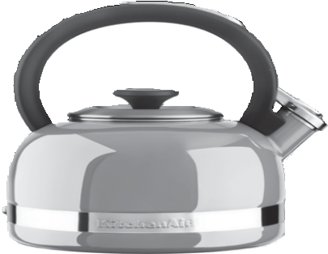 | Сплошная ручка с удобным захватом  Кнопка на ручке, нажимаемая ладонью, для легкого розлива  Съемная крышка для удобного наполнения и чистки  Опоясывающая лента
1,9 литра

Стиль Е

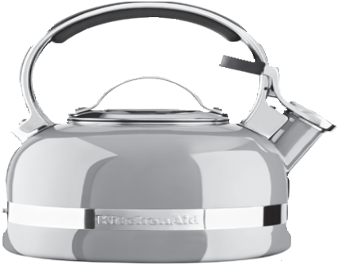 | Сплошная ручка из нержавеющей стали с удобным захватом  Съемная крышка для удобного наполнения и чистки  Носик, открываемый рычажком с силиконовым покрытием, для легкого розлива  Опоясывающая лента Выступ по контуру
1,9 литра

ЭКСПЛУАТАЦИЯ ЧАЙНИКА

- Перед первым использованием вымойте в горячей мыльной воде. Сполосните и вытрите насухо.
- В результате перегрева чайник с дном из керамической эмали может прикипеть к стеклянной поверхности плиты, из-за чего потребуется замена варочной панели плиты. Не оставляйте чайник на стеклянной поверхности плиты; снимите его и поставьте на термостойкую поверхность, например, на разделочную доску.
- Используйте прихватки или кухонные рукавицы, чтобы держать горячий чайник.
- Снимая чайник с плиты, всегда поднимайте его. Если тянуть чайник по плите, это может повредить варочную поверхность или основание чайника.
- Данный чайник не предназначен для коммерческого или ресторанного использования.
- Лучше ставить чайник на конфорку с тем же диаметром, что и диаметр основания чайника. При использовании газовой плиты не допускайте, чтобы пламя выходило по сторонам из-под чайника.
- Не допускайте переполнения чайника. Уровень воды в чайнике должен быть ниже уровня нижней части носика. Перед кипением чайник должен быть заполнен водой хотя бы наполовину. Не допускайте, чтобы вода полностью выкипела в чайнике.
- Крышка чайника должна плотно сидеть на чайнике.
- Лучше всего нагревать чайник на среднем или умеренно сильном огне.
- Чайник начинает свистеть при закипании воды. Чтобы свисток раздался в нужное время, наливайте воду до уровня ниже носика чайника и плотно закрывайте чайник крышкой.
- Ставьте чайник остывать на термостойкую поверхность. Не оставляйте чайник на горячей конфорке.
- Если чайник перестал свистеть, и его гарантийный срок не вышел, обратитесь в компанию KitchenAid.

УХОД ЗА ЧАЙНИКОМ

- Чайник не пригоден для мойки в посудомоечной машине. Мойте его только вручную. Повреждение поверхности в результате химической реакции или воздействия чистящих средств, включая, в том числе, губки для мытья, абразивные чистящие средства или автоматические посудомоечные машины не покрывается ограниченной гарантией на изделие.
- Лучше всего опорожнять чайник и мыть его в горячей мыльной воде после каждого использования. Затем споласкивайте его и вытирайте насухо.
- Для чистки внешней поверхности не используйте абразивные материалы или металлическую мочалку, так как на ней могут остаться царапины.
- Если из-за использования жесткой воды образовались минеральные отложения внутри чайника, наполните чайник равным количеством воды и белого уксуса. Доведите до кипения, убавьте огонь и подержите на огне в течение 10 минут. Выльете воду с уксусом и хорошенько ополосните. В случае необходимости повторите эту процедуру.
- Внешнюю часть чайника из керамической эмали можно чистить мягкой губкой или любой неабразивной чистящей салфеткой. Используйте теплую мыльную воду и ополосните; затем вытрите насухо.

ТОЛЬКО ДЛЯ ЧАЙНИКОВ ИЗ НЕРЖАВЕЮЩЕЙ СТАЛИ:
- Внешнюю часть чайника из нержавеющей стали можно чистить мягкой губкой или любой неабразивной чистящей салфеткой. Используйте теплую мыльную воду и ополосните; затем вытрите насухо.
- Для удаления белой пленки используйте слабый раствор лимонного сока или уксуса и воды.
- Перегрев может вызвать появление коричневых или синих пятен на поверхности чайника. Эти пятна можно удалить путем полирования. Для полирования используйте скребок из нержавеющей стали с мягкой тряпочкой, протирая чайник круговыми движениями. Вымойте, ополосните и вытрите.

МОДЕЛИ ЧАЙНИКОВ

Модели чайников
В следующей таблице приводится перечень всех наших чайников для кипячения воды.

Чайник для кипячения воды | Размер | Характеристики | Номер модели
Стиль А
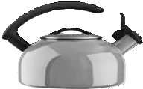 |  | Ручка в форме буквы "С" | KTEN15AN
 |  | с удобным захватом
 | 1,4 литра | Носик, открывающийся большим пальцем, для легкого розлива  Съемная крышка для удобного
 |  | наполнения и чистки
Стиль В
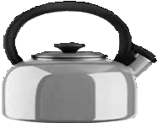 |  | Сплошная ручка | KTEN20BN
 |  | с удобным захватом
 | 1,9 литра | Кнопка на ручке, нажимаемая  ладонью, для легкого розлива
 |  | Съемная крышка для удобного
 |  | наполнения и чистки
Стиль С
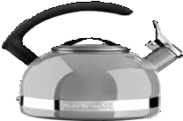 |  | Ручка в форме буквы "С" | KTEN20CB
 |  | с удобным захватом
 | 1,9 литра | Носик, открывающийся большим пальцем, для легкого розлива  Съемная крышка для удобного
 |  | наполнения и чистки
 |  | Опоясывающая лента
Стиль D
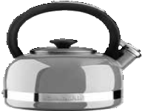 |  | Сплошная ручка | KTEN20DB
 |  | с удобным захватом
 | 1,9 литра | Кнопка на ручке, нажимаемая ладонью, для легкого розлива  Съемная крышка для удобного
 |  | наполнения и чистки
 |  | Опоясывающая лента
Стиль Е
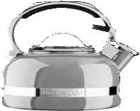 |  | Сплошная ручка из нержавеющей стали | KTEN20SB
 |  | с удобным захватом
 | 1,9 литра | Носик, открываемый рычажком с силиконовым покрытием, для легкого розлива  Съемная крышка для удобного
 |  | наполнения и чистки
 |  | Опоясывающая лента
 |  | Выступ по контуру

ГАРАНТИЯ И ТЕХНИЧЕСКОЕ ОБСЛУЖИВАНИЕ

Гарантия на кухонную посуду KitchenAid
Ограниченная пожизненная гарантия на кухонную посуду KitchenAid, действующая в странах Европы, Ближнего Востока и Африки.

Повреждения при получении: | На что не распространяется гарантия: | KitchenAid не оплачивает:
Если при получении и осмотре у товара обнаруживается дефект, KitchenAid обязуется предоставить аналогичный или похожий товар или запасную деталь. Данная гарантия распространяется только на первоначального покупателя при условии подтверждения совершенной покупки с указанием даты и не может быть передана другим лицам. | 1. Повреждения, возникающие в результате обычного износа, такие как царапины, углубления, пятна, изменение окраски поверхности или другие повреждения, которые не влияют на функциональность кухонной посуды. | При обычных гарантийных обстоятельствах не оплачивается замена частей и стоимость ремонтных работ в связи с устранением дефектов материалов и изготовления.  Техническое обслуживание должно осуществляться авторизованным центром обслуживания KitchenAid.
 | 2. Повреждения, вызванные неправильным обращением, неосторожностью, порчей, неправильным использованием, пожаром, наводнением, кражей, стихийными бедствиями, халатностью, коррозией, изменениями, экстремальными температурами или несоблюдением инструкций производителя по использованию и уходу.
 | 3. Повреждения или поломка в результате падения или удара.
 | 4. Стоимость доставки, перевозки или страхования при отправке запасных деталей или возврате товаров с дефектами в авторизованный центр обслуживания KitchenAid
 | 5. Коммерческое использование данного товара.
 | 6. Незначительные недостатки или дефекты, связанные с вариациями окраски, эмали, металла, пластика, силикона, керамики или стекла.
7. Замещающие товары или детали при использовании за пределами Европы, Ближнего Востока и Африки.
KitchenAid не оплачивает: Стоимость ремонта или замены в случаях, на которые не распространяется гарантия, берет на себя покупатель. Техническое обслуживание должно осуществляться авторизованным центром обслуживания KitchenAid.
 | 8. Повреждение поверхности в результате химической реакции или воздействия чистящих средств, включая, в том числе, губки для мытья, абразивные чистящие средства или автоматические посудомоечные машины.
 | 9. В случае с наборами посуды заменяется только дефектная деталь или товар.

КIТСНЕNАID НЕ НЕСЕТ НИКАКОЙ ОТВЕТСТВЕННОСТИ ЗА КОСВЕННЫЕ УБЫТКИ.

